Das Portraitfoto als einzigartiges Kunstwerk

Fotostudio Müller bietet seinen Kunden die Erstellung von EVOGENIO-Portraits – Exklusives Angebot für das Stadtgebiet Pirmasens

Schmelz und Pirmasens, 3. Dezember 2010. Aus einem bloßen Portraitfoto eine breite Population an Motiven erstellen und das präferierte Unikat auf ein beliebiges Trägermaterial setzen: Dr. Günter Bachelier öffnet mit seinen weltweit in ihrer Art einmaligen EVOGENIO-Werken jetzt einem breiten Publikum die Ansätze der evolutionären Kunst. Dabei ermöglicht er jedem, sein eigenes Portrait zum Motiv eines einzigartigen Kunstwerks werden zu lassen. Als exklusiver Partner für das Stadtgebiet Pirmasens bietet das Fotostudio Müller in der Hauptstraße 84 ab sofort die individuellen EVOGENIO-Werke an.

Die Interessenten können wahlweise eigene Portraitfotos ins Fotostudio Müller in digitaler Form mitbringen oder sich auch im Rahmen von Portraitaufträgen vor Ort für die anschließende Erstellung von EVOGENIO-Kunstwerken aus dem ausgewählten Ursprungsmotiv entscheiden. Sie erhalten nach erfolgter Umsetzung durch den Künstler eine Auswahl an 30 EVOGENIO-Unikatmotiven und können sich für einzelne Motive und das Trägermedium entscheiden; möglich sind beispielsweise Fotopapier, Alu-Dibond, Acryl-Glas, Forex-Platte oder auch Leinwand. Der Preis richtet sich nach Anzahl der Motive und gewähltem Trägermedium. Nähere Informationen sind über das Fotostudio Müller erhältlich.
20101203_bac

Begleitendes Bildmaterial:
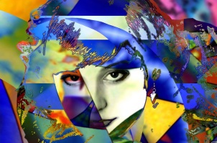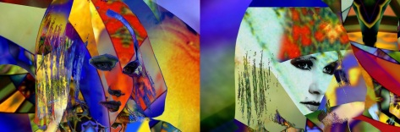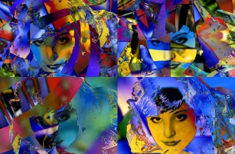

EVOGENIO-Portrait / einfach EVOGENIO-Portrait / zweifach EVOGENIO-Portrait / vierfach
[Download unter www.ars-pr.de/de/presse/meldungen/20101203_bac.php]

Ergänzend zu Dr. Günter Bachelier
Dr. Günter Bachelier kann als ’Poeta Doctus’ bezeichnet werden – als Künstler mit einer wissenschaftlichen Ausbildung, die er aktiv für sein künstlerisches Schaffen nutzt. Er hat sich unter anderem mit der künstlerischen Methodenentwicklung beschäftigt und nutzt seit Mitte der 90-er Jahre evolutionäre Prinzipien wie Population, Reproduktion, Variation und Selektion, um Kunstwerke zu schaffen. Er wurde unter anderem als einziger Künstler im deutschsprachigen Raum im Standardwerk zur Evolutionären Kunst (Romero, Juan; Machado, Penousal: The Art of Artificial Evolution. A Handbook on Evolutionary Art and Music, Springer, Berlin, 2007, ISBN: 3540728767) mit einem eigenen Kapitel bedacht. Der an der Universität des Saarlandes promovierte Informationswissenschaftler und Dozent hat sich im Rahmen seiner wissenschaftlichen Tätigkeit mit den Feldern evolutionärer Algorithmen, neuronaler Netze, maschinellem Lernen sowie Information Retrieval beschäftigt und hierzu Fachpublikationen verfasst. Weitere Informationen zu EVOGENIO sowie einer virtuellen Ausstellung sind im Internet unter http://www.evogenio.de abrufbar.

Kontakt:
Dr. Günter Bachelier Fotostudio Müller / Birgit Müller
Drosselweg 11 Birgit Müller
D-66839 Schmelz D-66953 Pirmasens
Telefon +49/6887/4879 Telefon +49/6331/73389
http://www.evogenio.de http://www.bm-fotografie.com
guba@evogenio.de info@bm-fotografie.com

Pressekontakt:
ars publicandi Gesellschaft für Marketing und Öffentlichkeitsarbeit mbH
Martina Overmann
Schulstraße 28
D-66976 Rodalben
Telefon:+49(0)6331/5543-13
Telefax:+49(0)6331/5543-43
http://www.ars-pr.de
MOvermann@ars-pr.de | https://www.xing.com/profile/Martina_Overmann

